

20
المملكة العربية السعودية
وزارة التعليم
الإدارة العامة للتعليم بمنطقة ......

اختبار ( منتصف الفصل الدراسي الأول ) مادة العلوم للصف الرابع لعام 1445 هـ

اسم الطالب / ة : .....................................................................................

 السؤال الأول :-

10

أ ) نكمل الفراغات التالية ( ست ،الخلية ، ثعبان ، الوراثة , الأنسجة , الميتوكندريا ، الفقاريات )
1_ ................................. أصغر وحدة في المخلوق الحي .
2_................................. انتقال الصفات الوراثية من الآباء إلى الأبناء .
3_................................. حيوانات لها عمود فقري .
4- تتكون الاعضاء من ................................. .
5- فقاريات في الزواحف ................................. .
6- تصنف المخلوقات الحية إلى ................................. ممالك .
7- ................................. تزود الخلية بالطاقة .

ب ) في الجدول التالي نحدد بوضع  مكونات الخلية الحيوانية والخلية النباتية :-
الاجزاء | الخلية الحيوانية | الخلية النباتية
جدار خلوي | ......................................................................... | .........................................................................
النواه | ......................................................................... | .........................................................................
البلاستيدات الخضراء | ......................................................................... | .........................................................................

انتهت الاسئلة
تمنياتي لكن بالنجاح والتوفيق

السؤال الثاني :_
أ ) نصل العمود ( أ ) بما يناسبه في العمود ( ب ) من خلال الأرقام
1 – البرمائيات | ................ | أ – تمتلك لوامس لاسعة
2- الاسماك | ................ | ب- العناكب
3- مجموعة المفصليات | ................ | ج- يغطي جلدها القشور والغضاريف
4- اللاسعات | ................ | د- تقضي حياتها بين الماء واليابسة

ب_ نضع علامة او  امام العبارات التالية:

تعود الأصداف إلى حيوانات لا فقارية تسمى الرخويات

المملكة تضم أكبر عدد من المخلوقات الحية

الخفاش يصنف في الثديات رغم أنه يطير

الحراشف تغطي أجسام الطيور
الصفة الوراثية سلوك ومهارات يكتسبها الانسان بالتعلم والتدريب

ج_ مامستويات التنظيم في الخلايا حسب الرسم التالي :
_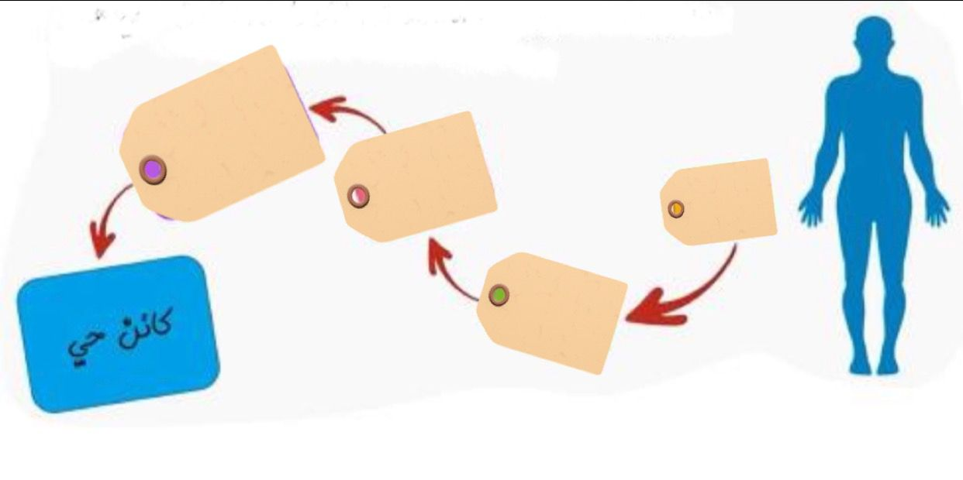

سكرة الشمري

